К.т.н., доц. Каганова В.В.

Приведение масс и сил.

При переходе от реальной схемы механизма к одномассовой динамической модели необходимо все инерционные характеристики реального механизма (машинного агрегата): массы и моменты инерции заменить на модели соответствующими им приведенными моментами инерции так, чтобы сумма кинетических энергий всех звеньев механизма была бы равна кинетической энергии звена приведения одномассовой динамической модели.
Все силовые факторы, действующие на механизм(машинный агрегат) заменяются на модели суммарным приведенным моментом. Этот приведенный момент есть сумма приведенных моментов от соответствующих реально действующих на механизм силовых факторов. При приведении сил работа в единицу времени реально действующих на механизм(машинный агрегат) сил и моментов на их возможных перемещениях должна быть равна работе суммарного приведенного момента, приложенного к звену приведенной одномассовой динамической модели на его возможном перемещении.
Рассмотрим ряд примеров.

Пример1.
Рассмотрим реальный механизм.
Дано: длины всех звеньев l_{i}, м
Массы всех звеньев m_{i}, кг
Моменты инерции I_{si} кгм²
F₅, M₂, M₃, m₂=0, I_{S2}=0

Все кинематические параметры: V_{i} м/с, a_{i} м/с², ω_{i}, ε_{i} -известны.

Требуется изобразить одномассовую динамическую модель и определить I_{Σ}^{пр}, I_{i}^{пр},M_{Σ}^{пр}, M_{i}^{пр}.
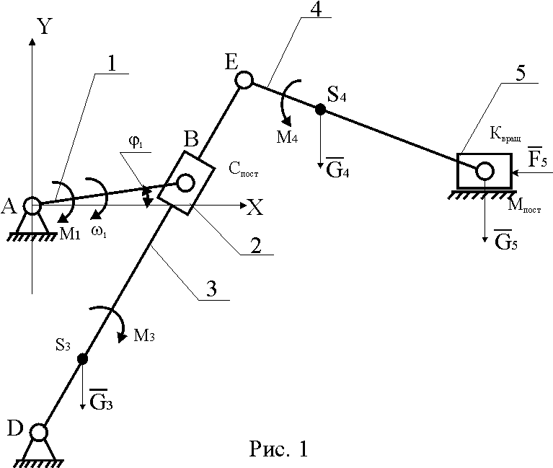
Так как входным звеном механизма является звено 1, то примем это звено за звено приведения и изобразим одномассовую динамическую модель.
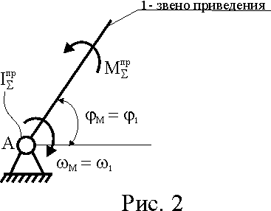

К звену приведения приложен суммармый приведенный момент от всех сил и моментов, действующих на механизм, т.е. M_{Σ}^{пр}=M_{M1}^{пр}+M_{M3}^{пр}+M_{G3}^{пр}+M_{M4}^{пр}+M_{G4}^{пр}+M_{G5}^{пр}+M_{F5}^{пр} (1)

Относительно оси A звено приведения имеет момент инерции
I_{Σ}^{пр}=I₁^{пр}+I₃^{пр}+I_{4вращат дв}^{пр}+I_{4 пост дв}^{пр}+I₅^{пр} (2)

Приведем инерционные параметры(массы и моменты инерции) реальных звеньев к звену приведения динамической модели.
Так как звено приведения вращается вокруг оси А, то закон его движения опишем в форме изменения кинетической энергии

T-T_{нач}=A_{Σ} (3)

Чтобы закон движения звена приведения (ω_{М}=ω₁, ϕ_{М}=ϕ₁), был идентичен закону движения механизма, необходимо приравнять кинетическую энергию звена приведения
${}_{T_{\text{модели}}\text{ = }\frac{I_{Σ}^{\text{пр}}⋅ω_{m}^{2}}{2}}$ (4)
кинетической энергии механизма. Последняя является суммой кинетических энергий звеньев, совершающих вращательное и поступательное движения. То есть
$T_{\text{механизма}}=\sum_{\text{i=1}}^{\text{i=n}}{\frac{m_{i}V_{\text{si}}^{2}}{2}+\sum_{i=1}^{i=n}{\frac{I_{\text{si}}ω_{i}^{2}}{2}}}$ (5)
Приравняв уравнения (4) и (5), получим
$\frac{I_{Σ}^{\text{пр}}ω_{м}^{2}}{2}=\sum_{i=1}^{i=n}{\frac{m_{i}V_{\text{si}}^{2}}{2}}+\sum_{i=1}^{i=n}{\frac{I_{\text{si}}ω_{i}^{2}}{2}}$ (6)
$\frac{I_{Σ}^{\text{пр}}ω_{м}^{2}}{2}$- кинетическая энергия звена приведения;
$\sum_{i=1}^{i=n}{\frac{m_{i}V_{\text{si}}^{2}}{2}}$- Кинетическая энергия всех звеньев, совершающих поступательное движение;
$\sum_{i=1}^{i=n}{\frac{I_{\text{si}}w_{i}^{2}}{2}}$- Кинетическая энергия звеньев во вращательном движении.

Из уравнения (6) следует, что
$I_{Σ}^{\text{пр}}=\sum_{i=1}^{i=n}{m_{i}V_{\text{qsi}}^{2}}+\sum_{i=1}^{i=n}{I_{\text{si}}U_{i−1}^{2}}$ (7),
где $V_{\text{qsi}}=\frac{V_{\text{si}}}{w_{M}}$- линейная передаточная функция;
$U_{i−1}=\frac{w_{i}}{w_{M}}$-передаточное отношение от i-го звена к звену 1- звену приведения модели.
Таким образом, для нашего примера уравнение (7) запишем в виде:
$I_{Σ}^{\text{пр}}=(m_{4}V_{\text{qs}4}^{2}+m_{5}V_{\text{qs}5}^{2})+(I_{s1}U_{1−i}^{2}+I_{s3}U_{3−1}^{2}+I_{s4}U_{4−1}^{2})$ (8)
Если нужно определить отдельные составляющие I_{Σ}^{пр} в соответствии с уравнением (2), то они определяются приравниванием соответствующих членов уравнений (2) и (8)

$$I_{1}^{\text{пр}}=I_{s1}U_{1−1}^{2}=I_{s1}$$
$$I_{3}^{\text{пр}}=I_{s3}U_{3−1}^{2}$$
$$I_{4\text{ вращат}}^{\text{пр}}=I_{s4}U_{4−1}^{2}$$
$$I_{4\text{ пост движ}}^{\text{пр}}=m_{4}V_{\text{qs}4}^{2}$$
$I_{5\text{ пост движ}}^{\text{пр}}=m_{5}V_{\text{qs}5}^{2}$
Приведем силы и моменты. Каждая реальная сила и момент в единицу времени совершают определенную работу на своем возможном перемещении. Заменяющий реальные силы и моменты M^{пр}_{Σ}, приложенный к звену приведения одномассовой динамической модели также совершает работу M_{Σ}^{пр}⋅ω_{M} на своем возможном перемещении. При этом в соответствии с уравнением (3) M_{Σ}^{пр}⋅ω_{M} должен равняться сумме работ всех сил и моментов, действующих на звенья реального механизма на их возможных перемещениях.
Таким образом,
$\begin{aligned}M_{Σ}^{\text{пр}}ω_{M}=M_{1}ω_{1}+M_{3}ω_{3}+G_{3}V_{s3}\text{cos}({\vec{G}}_{3}{\vec{V}}_{s3})+M_{4}ω_{4}+G_{4}V_{s4}\text{cos}({\vec{G}}_{4}{\vec{V}}_{s4})+ \\ +G_{5}V_{s5}\text{cos}({\vec{G}}_{5}{\vec{V}}_{s5})+F_{5}V_{s5}\text{cos}({\vec{F}}_{5}{\vec{V}}_{s5})\end{aligned}$ (9)
$\text{cos}({\vec{G}}_{5}{\vec{V}}_{s5})=0$, т.к. угол $({\vec{G}}_{5}{\vec{V}}_{s5})={\text{90}}^{o}$
$\text{cos}({\vec{F}}_{5}{\vec{V}}_{s5})\text{=+}1$, т.к. угол $({\vec{F}}_{5}{\vec{V}}_{s5})=0^{o}\text{, }$или ${\text{180}}^{o}$
Из уравнения (9) следует, что:
$\begin{aligned}M_{Σ}^{\text{пр}}=M_{1}+M_{3}\frac{ω_{3}}{ω_{M}}+G_{3}\frac{V_{s3}}{ω_{M}}\text{cos}({\vec{G}}_{3}{\vec{V}}_{s3})+M_{4}\frac{ω_{4}}{ω_{M}}+ \\ +G_{4}\frac{V_{s4}}{ω_{M}}\text{cos}({\vec{G}}_{4}{\vec{V}}_{s4})+F_{5}\frac{V_{s5}}{ω_{M}}\end{aligned}$ (10)
Как уже было отмечено выше,
$$\frac{w_{3}}{w_{M}}=U_{3−1}$$
$$\frac{V_{s3}}{w_{M}}=V_{\text{qs}3}$$
$$\frac{w_{4}}{w_{M}}=U_{4−1}$$
$$\frac{V_{s4}}{w_{M}}=V_{\text{qs}4}$$
$$\frac{V_{s5}}{w_{M}}=V_{\text{qs}5}$$
Если необходимо определить отдельные составляющие момента M_{Σ}^{пр}, то требуемые члены уравнения (1) приравнивают соответствующим членам уравнения (10)
Так,
$$M_{M1}^{\text{пр}}=M_{1}$$
$$M_{M3}^{\text{пр}}=M_{3}U_{3−1}$$
$$M_{G3}^{\text{пр}}=G_{3}V_{\text{qs}3}\text{cos}({\vec{G}}_{3}{\vec{V}}_{s3})$$
$$M_{M4}^{\text{пр}}=M_{4}U_{4−1}$$
$$M_{G4}^{\text{пр}}=G_{4}V_{\text{qs}4}\text{cos}({\vec{G}}_{4}{\vec{V}}_{s4})$$
$$M_{F5}^{\text{пр}}=F_{5}V_{\text{qs}5}$$

Пример 2.
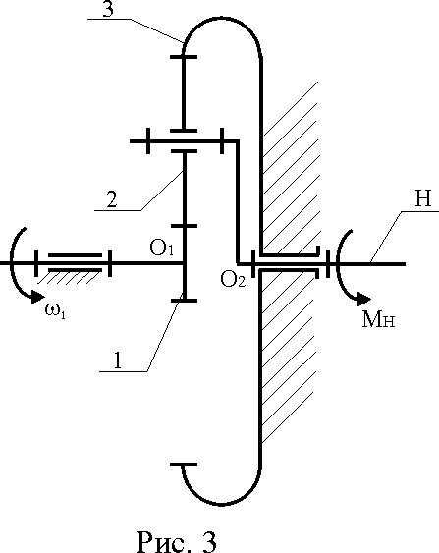
Задана схема планетарного механизма, размеры зубчатых колес 1, 2, 3, m₁, m₂, m_{H}, I_{S1}, I_{S2}, I_{SH}
Входное звено-звено 1.
Привести момент М_{H} и массы звеньев 1, 2, 3 и H к звену 1.
Изобразим одномассовую динамическую модель, заменяющую реальную схему механизма.

Приведение масс.

Массы и моменты инерции звеньев 1, 2, 3 и водила H заменим I_{Σ}^{пр} динамической модели.
$I_{Σ}^{\text{пр}}=I_{1}+I_{2\text{ вращат}}^{\text{пр}}+I_{3}^{\text{пр}}+I_{H}^{\text{пр}}$ (11)
$I_{3}^{\text{пр}}=0$, т.к. звено 3- неповижно.
$T_{\text{модели}}=\frac{I_{Σ}^{\text{пр}}ω_{M}^{2}}{2}$ (12)
Кинетическая энергия механизма:
$T_{\text{механизма}}=\sum_{i=1}^{i=n}{\frac{m_{i}V_{\text{si}}^{2}}{2}}+\sum_{i=1}^{i=n}{\frac{I_{\text{si}}^{2}ω_{i}^{2}}{2}}$ (13)
$\sum_{i=1}^{i=n}{\frac{m_{i}V_{\text{si}}^{2}}{2}}$- кинетическая энергия звеньев, совершающих однопоступательное движение;
$\sum_{i=1}^{i=n}{\frac{I_{\text{si}}^{2}w_{i}^{2}}{2}}$- кинетическая энергия звеньев, совершающих вращательное движение.
Приравняем Тмодели= Тмеханизма. Учтем, что звено 1 вращается вокруг оси О₁, звено 2 совершает плоскопараллельное движение и мы его разложим на вращательное и поступательное движения, водило Н совершает вращательное движение вокруг оси О₂.
Итак,
$$\frac{I_{Σ}^{\text{пр}}ω_{M}^{2}}{2}=\frac{I_{s1}ω_{1}^{2}}{2}+\frac{I_{s2}ω_{2}^{2}}{2}+\frac{m_{2}V_{s2}^{2}}{2}+\frac{I_{\text{SH}}ω_{H}^{2}}{2}$$
Отсюда,
$$I_{Σ}^{\text{пр}}=I_{s1}\frac{ω_{1}^{2}}{ω_{M}^{2}}+I_{s2}\frac{ω_{2}^{2}}{ω_{M}^{2}}+m_{2}\frac{V_{s2}^{2}}{ω_{M}^{2}}+I_{\text{SH}}\frac{ω_{H}^{2}}{ω_{M}^{2}}$$
Окончательно,
$I_{Σ}^{\text{пр}}=I_{s1}+I_{s2}U_{2−1}^{2}+m_{2}V_{\text{qs}2}^{2}+I_{\text{SH}}U_{H−1}^{2}$ (14)
Для определения отдельных составляющих I_{Σ}^{пр} в соответствии с уравнением (11), приравняем соответствующие члены уравнения (14).
$$I_{1}^{\text{пр}}=I_{s1}$$
$$I_{2\text{ вращат}}^{\text{пр}}=I_{s2}U_{2−1}^{2}$$
$$I_{2\text{ вращат}}^{\text{пр}}=m_{2}V_{\text{qs}2}^{2}$$
$$I_{H}^{\text{пр}}=I_{\text{SH}}U_{H−1}^{2}$$

Приведение сил.

Так как требуется привести к звену приведения только момент M_{H}, то M_{Σ}^{пр}=M_{Mн}^{пр}.
Момент M_{Σ}^{пр} приложен к звену приведения и совершает работу
$$A_{M_{Σ}^{\text{пр}}}=M_{Σ}^{\text{пр}}ω_{M}$$
на своем возможном перемещении.
Момент М_{H} приложен к водилу Н и совершает работу
$$A_{M_{H}}=M_{H}w_{H}$$
Приравняем $A_{M_{Σ}^{\text{пр}}}=A_{M_{H}}$, т.е. $M_{Σ}^{\text{пр}}ω_{M}=M_{H}ω_{H} ⇒$
$M_{Σ}^{\text{пр}}=M_{H}\frac{ω_{H}}{ω_{M}}$, учитывая, что $w_{M}=w_{1}$, окончательно получаем:
$$M_{Σ}^{\text{пр}}=M_{H}U_{H−1}$$
U_{н-1} -передаточное отношение от звена Н к звену 1.

